Муниципальное казенное дошкольное образовательное учреждение

д/с  «Ласточка»

**Конспект НОД**

**по развитию познавательных функций у ребёнка с ОВЗ.**

**Тема: «Сказочные гости»**

**(подготовительная к школе группа)**

Подготовила: учитель-дефектолог

Жолобова Т.В.

С. Кыштовка 2022 г.

**Цель: развитие познавательных функций у ребёнка с ОВЗ.**

**Задачи:**

**Образовательные**

**-** закреплять знания о геометрических фигурах;

- упражнять в решении логических задач и задач на смекалку;

- формировать у ребёнка интерес к математике;

- тренировать мыслительные операции - анализ, сравнение, обобщение;

**Развивающие**

1. Способствовать развитию познавательной активности.
2. Развивать умение сравнивать с образцом, анализировать.
3. Развивать зрительно-моторную координацию при выполнении заданий.
4. Развивать мыслительные процессы при составлении фигур из счетных палочек.
5. Развивать связную речь.

**Коррекционные**

1. Развивать координацию движений, общую и мелкую моторику.
2. Развивать слухо - зрительную координацию.
3. Развивать психические процессы (внимание, память, мышление, восприятие).

**Воспитательные**

1. Создать и сохранить эмоциональный настрой и интерес на протяжении всей деятельности.
2. Воспитывать чувство взаимопомощи: желание помочь сказочным героям.
3. Воспитывать положительную мотивацию к познанию, интерес к математике.

**Оборудование**: игра «Сложи узор», счетные палочки, прищепки и круги для крепления,  ноутбук (презентация), игра «Найди пирамидку».

**Игровая ситуация**: в детский сад пришло письмо, в котором сказочник просит помочь героям выполнить задания.

**Место проведения**: кабинет учителя-дефектолога.

Ход НОД.

1 Организационная часть.

Сюрпризный момент:

-  Сегодня мне на почту пришло письмо из страны книг. Послушай, что в нем написано: «Здравствуйте, дорогие ребята! Пишет вам Сказочник из страны книг. Я слышал, что вы много знаете и умеете. Помогите моим друзьям справиться с заданиями. Очень надеюсь на вашу помощь!» Андрей, ты согласен помочь сказочным героям? (Ответ ребёнка). Предлагаю отправиться в путешествие по сказкам.

2 .Основная часть.

-Нас ждут новые встречи и интересные задания. Мы покажем свои знания, умения и сообразительность. Хочешь узнать, кому понадобилась наша помощь? (ответ ребёнка).

- Послушай загадку:

Этот сказочный герой

С хвостиком, усатый,

В шляпе у него перо,

Сам весь полосатый,

Ходит он на двух ногах,

В ярко-красных сапогах.

- Ты отгадал первого персонажа? (Кот в сапогах)

(На экране появляется изображение Кота в сапогах).

- Ты помнишь, в какой сказке живет этот герой?

(ответ ребёнка « Кот в сапогах»)

Правильно, наш Кот очень огорчен. У него порвался один сапог. Как же нам помочь ему? (ответы ребёнка).

- Я предлагаю сделать Котику новые сапожки.

**Игра «Сложи узор» – «Сапожок»**

**(**У ребенка схема-картинка для составления узора. Ребенок собирает из геометрических фигур сапожок)

- Молодец! А Кот превратит этот сапожок в настоящий!

Интересно, кто ещё ждёт нашей помощи?

Педагог читает загадку:

 У отца есть мальчик странный,   
Необычный, деревянный,   
На земле и под водой,   
Ищет ключик золотой,   
Всюду нос сует свой длинный…   
Кто же это? ...  
- Отгадал, кто это? (Буратино)

Правильно, Буратино (на экране картинка с изображением героя). Ты помнишь, как называется произведение, где главный герой – Буратино?

(«Золотой ключик или приключение Буратино») Он мне по секрету сказал, что Мальвина ему задала очень сложное задание. Буратино никак не может справиться с ним. Поможем ему? (ответ ребёнка).

Проводится**Логическая игра  с карточкой «Найди пирамидку»**

Педагог предлагает карточку, ребёнок находит соответствующую пирамидку.

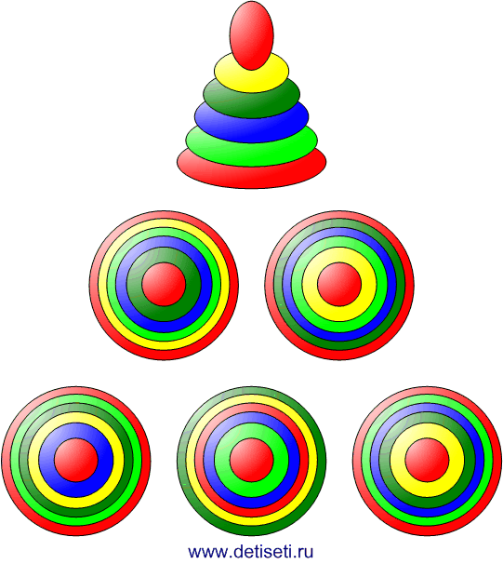

- Молодец! Помог Буратино найти нужную пирамидку! Ему пора возвращаться в свою сказку, а нам встречать следующего гостя!

В глухом лесу в своей избушке,  
Совсем одна живет старушка.  
Метлой она не пол метет,  
Метла - старушкин самолет… (ответ ребёнка)

- Вот и Бабушка Яга прилетела в гости. Она  большая проказница и очень любит создавать проблемы для всех.

Для тебя придумала это задание **«Какой фигуры не хватает?»**

**Физкультминутка.** **«Нам пора передохнуть»**

Нам пора передохнуть,

Потянуться и вздохнуть.

(Глубокий вдох и выдох.)

Покрутили головой,

И усталость вся долой!

Раз – два – три – четыре - пять,

Шею надо разминать.

(Вращение головой в одну и в другую сторону.)

Встали ровно, наклонились.

Раз – вперёд, а два – назад.

Потянулись. Распрямились.

Повторяем всё подряд.

(наклоны вперёд и назад.)

А потом мы приседаем.

Это важно. Сами знаем.

Мы колени разминаем,

Наши ноги упражняем.

(Приседания.)

- Отдохнули и пора встречать нового гостя.

Ждем следующего гостя. Этот  мальчик из Цветочного города, который ничего не знает и у него ничего не получается. Как ты думаешь, кто это? (ответ ребёнка)

(Появляется слайд с изображением Незнайки)

Незнайке задали задачки, но у него никак не получается их решить. Давай ему поможем! Решить задачи тебе помогут прищепки. Слушай внимательно!

 ( Перед ребёнком мисочка с прищепками и смайлик. Прищепки используем для счета)

1.Решила старушка ватрушки испечь.  
Поставила тесто, да печь затопила.  
Решила старушка ватрушки испечь,  
А сколько их надо — совсем позабыла.  
Две штучки — для внучки,  
Две штучки — для деда,  
Две штучки — для Тани,  
Дочурки соседа...  
Считала, считала, да сбилась,  
А печь-то совсем протопилась!  
Помоги старушке сосчитать ватрушки.

2. Два орешка мама-свинка  
Для детей несла в корзинке.  
Свинку ёжик повстречал  
И ещё один ей дал.  
Сколько орехов свинка  
Деткам принесла в корзинке?

3.Пять весёлых поросят   
У корытца в ряд стоят.   
Два ушли в кровать ложиться,   
Сколько свинок у корытца?

- А вот эти задачи очень хитрые. Нужно очень внимательно послушать условие!

Саша ел яблоко большое и кислое. Оля ела яблоко большое и сладкое. Что в этих яблоках одинаковое? Разное?

На груше выросло пять яблок, а на ёлке – только два. Сколько всего яблок выросло?

- Молодец! Справился с заданием. Незнайка очень рад!

-Встречаем последнего героя. Это самая холодная королева из сказки. Узнал? (Снежная королева - на экране слайд с изображением). И сказка называется тоже «Снежная королева»   Она приготовила для тебя сложное и интересное задание.

**-**Нужно  выложить геометрические фигуры из счетных палочек.

Возьми 7 палочек и выложи из них 2 одинаковых квадрата.

- Возьми 7 палочек и сделай три одинаковых треугольника.

(Ребенок работают за столом)

Итог:

- Скажи, где мы с тобой сегодня были? (ответ ребёнка)

Правильно, путешествовали в страну сказок.

- Какие задания для тебя были лёгкими? (ответ ребёнка)

- Что было сложным? (ответ ребёнка)

- Кому расскажешь о нашем путешествии в страну сказок?

- Сказочные герои остались очень довольны! Со всеми заданиями ты справился!  Молодец! А в награду Сказочник приготовил для тебя подарок.